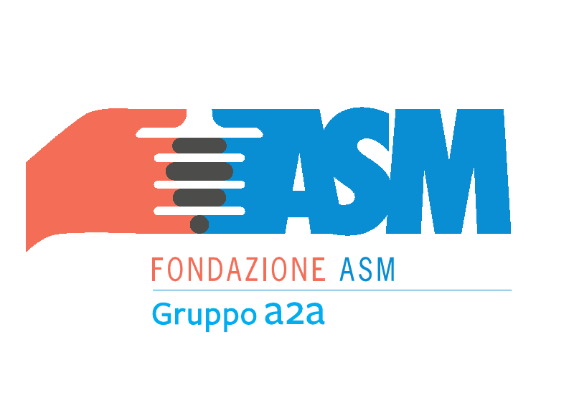

Associazione pensionati organizza
VISITA ALLA MOSTRA DEL SARTO
Sabato 23/01/2016

AVVISO PER CHI VOLESSE PARTECIPARE ALLA VISITA GUIDATA PRESSO L’ACCADEMIA CARRARA -MUSEO BERNAREGGI - PALAZZO MORONI



PRENOTAZIONE OBBLIGATORIA TASSATIVAMENTE ENTRO
L’ 08 GENNAIO 2016

Orario della visita: ore 14.00

QUOTA DÌ PARTECIPAZIONE € 10,00

QUOTA DÌ PARTECIPAZIONE ESTERNI € 15,00

Per posta elettronica all’ indirizzo PENSIONATIA2A.BERGAMO@GMAIL.COM

BARACHETTI CELL. 3388136602
ALVANINI CELL 3351231821

IL DIRETTIVO

